附件一
法人代表授权委托书

九江萍钢钢铁有限公司：
______________________是中华人民共和国合法企业，法定地址：______________________。（必填）
法定代表人________特授权_______代表我公司全权办理与贵公司的（项目名称）业务，包括但不限于投标、签订合同、领取合同款、收货、退换货、质量异议处理等事项，并签署全部的有关文件、协议及合同，同时往来文件通过该邮箱（邮箱号：必填）接收、发送。
我公司对被授权人在办理上述事项过程中签署的一切文件均予以认可，并承担相应的法律责任，本授权书有效期：________年_____月_____日至_____年_____月____日（必填）。
在撤销授权的书面通知之前，本授权书一直有效，被授权人签署的所有文件（在授权书有效期内签署的）不因授权的撤销而失效。
被授权人签字：_________ 授权人(签章或签字)：______
身份证号：_____________ 身份证号：________________
职 务：_____________ 职 务：_（不能填法人）_
电 话：__________ __ 电 话：________________

单位名称： (公司公章、财务专用章、法人章)
签署时间：（必填）

授权人身份证（正、反面）： 被授权人身份证（正、反面）：

附件二
诚信承诺书

九江萍钢钢铁有限公司：
我方在遵守《民法典》《反不正当竞争法》《关于禁止商业贿赂行为的暂行规定》等法律和规定的基础上，就我方及我方工作人员的行为向贵方作出如下承诺：
一、自觉遵守贵方规章制度，诚实守信地为贵方提供符合贵方需求的安全可靠的产品、服务及相关技术，保证产品质量，并主动做好售后服务工作。
二、不向贵方工作人员长期无偿提供通讯工具和交通工具。
三、不向贵方工作人员及其家属赠送一切礼品。
四、不以任何方式向贵方工作人员及其家属馈赠礼金及有价证券。
五、不以任何方式宴请贵方工作人员（正常公务招待除外），或安排贵方人员旅游、商务休闲及其他不当活动。
六、不发生为贵方工作人员代为购买或长期借用房屋、汽车等贵重物品的行为，杜绝与贵方有关人员私下建立不正当交易关系，或者其它有损贵方形象的行为。
七、不发生为贵方有关人员的特定关系人安排工作、兼职，以及提供入股、干股分红或其它不当利益的行为。
八、发现贵方工作人员有受贿或者索贿行为以及徇私舞弊、滥用职权等行为时，将积极举报或投诉，并实事求是地配合贵方纪检监察机构调查并提供书面举报材料。
九、不发生违反商业道德、扰乱正常市场竞争秩序、提供虚假材料、泄露双方商业秘密以及排挤其他经营者公平竞争等行为。
十、不发生其它任何可能影响贵方工作人员公正执行公务或职务廉洁的行为。
十一、不发生下列行为：
（一）伪造或者冒用认证标志、名牌产品标志、免检标志等质量标志和许可证标志的。
（二）伪造或者使用虚假产地的。
（三）伪造或者冒用他人的厂名、厂址的。
（四）假冒他人注册商标的。
（五）提供的产品掺杂、掺假，以假充真、以次充好的。
（六）提供失效、变质的产品。
（七）提供存在危及人体健康和人身、财产安全的不合格危险的产品。
（八）提供的产品所标明的指标与实际不符的。
（九）提供国家有关法律法规明令禁止生产、销售的产品。
若违反上述承诺，我方愿意按照下列条款承担违约失信责任：
一、贵方有权单方面解除合同；贵方有权单方面取消我方作为供应商或合作方的资格；我方三年内不得与贵方及贵方下属企业开展业务往来；情节严重的，贵方有权移交司法机关处理。
二、我方自愿按照以下方式承担经济赔偿金，且贵方有权从我方在贵方的货款中等额扣除上述经济赔偿金：
（一）我方若违反第1项至第10项承诺中的任一项，我方自愿承担5万元的经济赔偿金。
（二）我方若违反第11项的，贵方有权对涉案标的物不予结算付款，且我方自愿按照下列计算方式承担经济赔偿金：
1.涉案标的物合同金额≤10万元的，按涉案标的物合同金额的30%承担经济赔偿金，最低不低于1万元。
2.10万元＜涉案标的物合同金额≤100万元的部分，按涉案标的物合同金额的20%承担经济赔偿金。
3.100万元＜涉案标的物合同金额≤400万元的部分，按涉案标的物合同金额的10%承担经济赔偿金。
4.涉案标的物合同金额＞400万元的部分，按涉案标的物合同金额的5%承担经济赔偿金。
以上经济赔偿金按超额累进计算。例如：涉案标的物合同金额为500万元的经济赔偿金的计算公式＝10万元×30%＋90万元×20%＋300万元×10%＋100万元×5%＝56万元。
涉案标的物合同金额＝涉案标的物合同单价×涉案标的物数量。
（三）本条经济赔偿金与合同其他违约金重复的，以金额更高者为准。
我方同意：在我方涉嫌侵害贵方利益的调查过程中，贵方有权暂停支付货款，并根据调查情况进行处理，同时我方应继续履行合同义务，因我方不继续履行合同义务造成贵方经济损失的，由我方承担赔偿责任。
本承诺书作为贵我双方合同的附件，与贵我双方签订的合同具备同等法律效力，本承诺书中的经济赔偿责任与贵我双方签订的合同中我方应承担的赔偿责任同时并存有效。
我方声明：本承诺书中内容为我方慎重考虑后作出的承诺，为我方真实意思表示，不可撤销，且我方明知本承诺书对我方的约束力。
本承诺书自我方签署之日起生效，在贵我双方业务往来存续期间有效。

承诺人（单位公章）：
签署人（法定代表人或授权代表）：
签署日期： 年 月 日

附件三

九江萍钢钢铁有限公司炼钢厂东区、西区主厂房加料跨、钢水接受跨、炉渣跨钢结构与吊车梁系统加固报告

一、工程概况
九江萍钢钢铁有限公司坐落于江西省九江市户口县金沙湾工业区。该公司炼钢厂共分为东、西两个区域，其中炼钢东区（以下简称东区）主厂房建于2008年，至今已使用12年，厂房分为连铸车间与炼钢车间两部分，结构类型为单层多跨不等高排架结构。
本次加固的范围主要包括东区炼钢车间所在区域的钢水接受跨（D-E列）、加料跨（F-G列）和炉渣跨(H-J列)；西区炼钢车间所在区域的钢水接受跨（C-D列）、加料跨（E-F列）和炉渣跨(G-H列)

二．加固依据
1）《工业建筑可靠性鉴定标准》（GB50144-2019）
2)《建筑结构检测技术标准》（GB/T50344-2019）
3）《钢结构现场检测技术标准》（GB/T50621-2010）
4)《钢结构工程施工质量验收标准》（GB50205-2020）
5)《建筑结构荷载规范》（GB50009-2012）
6)《低合金高强度结构钢》（GB/T1594-2018）
7)《建筑变形测量规范》（JGJ8-2016）
8）《建筑设计防火规范》（GB50016-2014）(2018版)
9）本项目委托合同及甲方提供的原设计资料。
10）九江萍钢钢铁东、西区主厂房加料跨、钢水接受跨、炉渣跨钢结构与吊车梁系统可靠性鉴定报告。

三．东、西区钢水接收跨、加料跨及炉渣跨厂房结构整改设计加固的内容
1.东区钢水接收跨

1.1 柱子系统
序号 | 损伤部位及损伤描述 | 加固方案
 | E/(1/6)柱肩梁盖板与加劲肋连接焊缝开裂 | 清除原焊缝，重新焊接，焊缝高14mm
 | E/9柱肩梁盖板与加劲肋连接焊缝开裂 | 清除原焊缝，重新焊接，焊缝高14mm

1.2 吊车梁系统
序号 | 损伤部位及损伤描述 | 加固方案
 | 吊车梁D/4-5南侧东起第3根加劲肋与上翼缘焊缝开裂，长度约为120mm | 清除原焊缝，重新焊接，焊缝高10mm
 | 吊车梁D/4-5南侧东起第4根加劲肋与上翼缘焊缝全长开裂 | 清除原焊缝，重新焊接，焊缝高10mm
 | 吊车梁D/4-5制动板端部与柱D/4连接螺栓均松动，1枚脱落 | 完好的螺栓重新紧固、无法紧固的及脱落的螺栓按原规格更换
 | 吊车梁D/(1/5)-6南侧西起第9根加劲肋与上翼缘焊缝全长开裂 | 清除原焊缝，重新焊接，焊缝高10mm
 | 吊车梁D/(1/5)-6制动板中部拼接处开焊 | 清除原焊缝，重新焊接，焊缝高6mm
 | 吊车梁D/(1/5)-6制动板端部与柱D/6连接螺栓均松动 | 完好的螺栓重新紧固、无法紧固的及脱落的螺栓按原规格更换
 | 吊车梁D/6-7制动板端部与D/7柱连接螺栓均松动 | 完好的螺栓重新紧固、无法紧固的及脱落的螺栓按原规格更换
 | 吊车梁D/7-8制动板端部与D/7柱连接螺栓6枚松动 | 完好的螺栓重新紧固、无法紧固的及脱落的螺栓按原规格更换
 | 吊车梁D/9-10制动板端部与D/10连接螺栓6枚松动 | 完好的螺栓重新紧固、无法紧固的及脱落的螺栓按原规格更换
 | 吊车梁E/4-5东起第8根加劲肋与上翼缘焊缝开裂 | 清除原焊缝，重新焊接，焊缝高10mm
 | 吊车梁E/4-5靠近E/5端加劲肋与上翼缘焊缝全长开裂 | 清除原焊缝，重新焊接，焊缝高10mm
 | 吊车梁E/（1/5）-6制动板端部与E/6柱连接处螺栓4枚松动 | 完好的螺栓重新紧固、无法紧固的及脱落的螺栓按原规格更换.
 | 吊车梁E/（1/6）-7南侧上翼缘与腹板焊缝开裂，裂缝位于距西起第6根加劲肋向西400mm处，裂缝长度为220mm | 清除原焊缝，重新焊接，焊缝高10mm，焊接长度260mm
 | 吊车梁E/(1/6)-7东起第3根加劲肋与上翼缘焊缝开裂 | 清除原焊缝，重新焊接，焊缝高10mm
 | 吊车梁E/6-(1/6)靠近E/(1/6)端部加劲肋与上翼缘焊缝开裂 | 清除原焊缝，重新焊接，焊缝高10mm
 | 吊车梁E/6-(1/6)上翼缘与（1/6）轴西侧第2根加劲肋与上翼缘开裂 | 清除原焊缝，重新焊接，焊缝高10mm
 | 吊车梁E/（1/7）-8制动板端部与E/(1/7)柱连接螺栓6枚松动 | 清除原焊缝，重新焊接，焊缝高10mm
 | 吊车梁E/（1/7）-8南侧中间加劲肋与上翼缘焊缝开裂，长度为70mm；裂缝延伸至腹板与上翼缘焊缝两侧各50mm | 清除原焊缝，重新焊接，焊缝高10mm，
 | 吊车梁E/8-9制动板端部与E/9柱连接螺栓5枚松动 | 完好的螺栓重新紧固、无法紧固的及脱落的螺栓按原规格更换
 | 吊车梁E/9-10制动板端部与E/9柱连接螺栓6枚均松动 | 完好的螺栓重新紧固、无法紧固的及脱落的螺栓按原规格更换
 | 吊车梁E/9-10辅助桁架下弦杆件与柱E/9连接现状较差 | 增加连接板见附图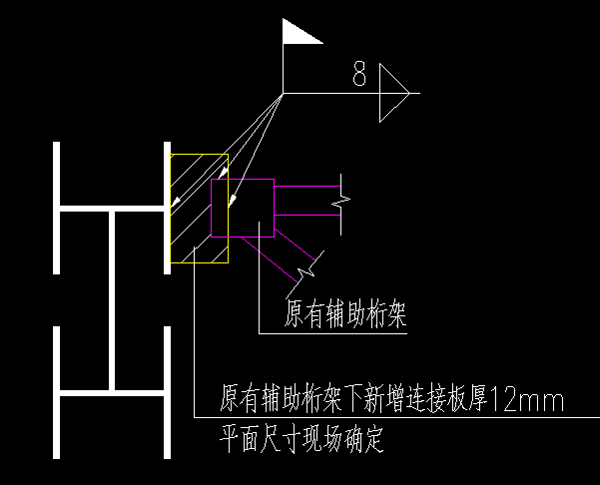

2.东区加料跨

2.1柱子系统
序号 | 损伤部位及损伤描述 | 加固方案
 | G/7柱肩梁盖板与加劲肋连接焊缝开裂 | 清除原焊缝，重新焊接，焊缝高14mm
 | G/8-9柱间支撑水平杆靠近9轴一侧节点板与翼缘连接焊缝开裂 | 拆除变形的节点板，调平水平杆，新增连接板见附图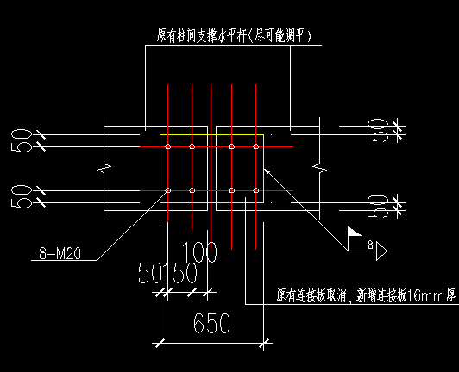
 | G/8-9柱间支撑水平杆靠近8轴，连接腹板的节点板变形、翼缘连接焊缝开裂 | 同上
 | G/8-9柱间支撑杆件上翼缘与柱肩梁加劲肋连接焊缝开裂 | 清除原焊缝，重新焊接，焊缝高14mm
 | G/8柱肩梁盖板与加劲肋连接焊缝局部开裂 | 清除原焊缝，重新焊接，焊缝高14mm
 | G/11-12下柱支撑杆件局部被切割 | 重加支撑见附图一、二、三

2.2吊车梁系统
序号 | 损伤部位及损伤描述 | 加固方案
 | 吊车梁F/10-11制动板靠近F/11一侧与柱连接螺栓1枚松动 | 重新紧固螺栓
 | 吊车梁G/1-2制动板端部与G/2柱连接螺栓1枚扩孔 | 不需处理
 | 吊车梁G/7-8靠近G/7一侧制动板端部局部开裂 | 不需处理
 | 吊车梁G/10-11横向加劲肋与上翼缘连接焊缝5处开裂 | 清除原焊缝，重新焊接，焊缝高10mm，焊缝长现场定

2.3屋盖系统
序号 | 损伤部位及损伤情况 | 加固方案
 | F-G/9轴檩条未与9轴屋面梁直接连接，端部搭接长度不足，缺少加劲肋和抗扭转措施 | 按原檩条型号加长，见附图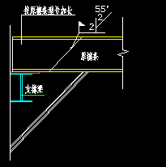

3.东区炉渣跨

3.1吊车梁系统
序号 | 损伤部位及损伤描述 | 加固方案
 | H/10处吊车梁纵向连接螺栓1枚松动 | 重新紧固螺栓
 | H/8-9吊车梁下翼缘水平支撑与吊车梁连接东起第二节点连接螺栓2处松动、1处缺失 | 完好的螺栓重新紧固、无法紧固的及缺失的螺栓按原规格更换
 | H/8-9吊车梁下翼缘水平支撑与吊车梁连接东起第三节点连接螺栓1处缺失 | 按原规格增加1枚螺栓
 | H/8吊车梁纵向连接螺栓3枚松动 | 完好的螺栓重新紧固、无法紧固的及缺失的螺栓按原规格更换
 | H/7-8吊车梁与下翼缘水平支撑b节点连接螺栓1处缺失、3处松动 | 完好的螺栓重新紧固、无法紧固的及缺失的螺栓按原规格更换
 | J/7-8吊车梁辅助桁架J/7端上弦与柱连接搭接短、与原设计做法不符，螺栓缺失1枚 | 按原规格增加1枚螺栓
 | J/8吊车梁纵向连接螺栓4处松动 | 重新紧固螺栓

3.2屋盖系统
序号 | 损伤部位及损伤情况 | 加固方案
 | H-J/(1/7)-8区域水平支撑3处被切断 | 拆除被切断的水平支撑，按原型号更换，见附图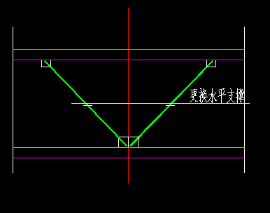

4.西区钢水接受跨

4.1 吊车梁系统
序号 | 损伤部位及损伤描述 | 加固方案
 | C/4-6吊车梁北侧西第4根加劲肋与上翼缘连接全长开裂 | 清除原焊缝，重新焊接，焊缝高10mm
 | C/8-10吊车梁北侧西第10根加劲肋与上翼缘连接全长开裂 | 清除原焊缝，重新焊接，焊缝高10mm
 | C/8-10吊车梁北侧西第5根加劲肋与上翼缘连接全长开裂 | 清除原焊缝，重新焊接，焊缝高10mm
 | C/11 吊车梁纵向连接螺栓1处缺失、其余松动 | 完好的螺栓重新紧固、无法紧固的及缺失的螺栓按原规格更换
 | C/10-11吊车梁南侧西第3根加劲肋与上翼缘焊缝通长开裂 | 清除原焊缝，重新焊接，焊缝高10mm
 | C/10-11吊车梁南侧西第2根加劲肋与上翼缘焊缝通长开裂 | 清除原焊缝，重新焊接，焊缝高10mm
 | C/10吊车梁纵向连接螺栓均缺失 | 完好的螺栓重新紧固、无法紧固的及缺失的螺栓按原规格更换
 | D/2排架柱与制动板连接螺栓4枚扩孔 | 不加固
 | D/3吊车梁纵向连接螺栓松动 | 重新紧固螺栓
 | D/4吊车梁与制动板连接螺栓均松动，1枚脱落 | 重新紧固螺栓，缺失的螺栓按原规格更换
 | D/（1/6）排架柱与制动板连接螺栓2枚脱落 | 重新紧固螺栓，缺失的螺栓按原规格更换
 | D/8吊车梁纵向连接螺栓松动 | 完好的螺栓重新紧固、无法紧固的螺栓按原规格更换
 | D/9吊车梁纵向连接螺栓松动 | 完好的螺栓重新紧固、无法紧固的螺栓按原规格更换
 | D/9排架柱与制动板连接螺栓松动、扩孔、缺失 | 重新紧固螺栓，缺失的螺栓按原规格更换
 | D/10吊车梁纵向连接螺栓松动 | 完好的螺栓重新紧固、无法紧固的螺栓按原规格更换
 | D/10排架柱与制动板连接螺栓部分扩孔 | 不加固
 | D/11吊车梁纵向连接螺栓松动 | 完好的螺栓重新紧固、无法紧固的螺栓按原规格更换
 | D/11排架柱（西侧）与制动板连接螺栓松动、缺失 | 完好的螺栓重新紧固、无法紧固的及缺失的螺栓按原规格更换
 | D/11（东侧）排架柱与制动板连接螺栓缺失1枚 | 缺失的螺栓按原规格更换
 | D/12排架柱与制动板螺栓连接错位、扩孔 | 不加固
 | D/13（西侧）排架柱与制动板连接螺栓缺失1枚 | 缺失的螺栓按原规格更换
 | D/2-3吊车梁北侧西第2根加劲肋与上翼缘焊缝开裂延伸至腹板，腹板开裂长度加劲肋两侧各30mm | 上翼缘与加劲肋板，重新焊接，焊缝高10mm；腹板上裂缝，在腹板两侧粘贴12mm厚钢板，钢板尺寸根据现场测量的裂缝长度确定
 | D/2-3吊车梁北侧东第2根加劲肋与上翼缘焊缝全长开裂 | 清除原焊缝，重新焊接，焊缝高10mm
 | D/3-4吊车梁北侧西第2根加劲肋与上翼缘焊缝开裂延伸至腹板，腹板斜向开裂长度加劲肋两侧各30mm | 上翼缘与加劲肋板，重新焊接，焊缝高10mm；腹板上裂缝，在腹板两侧粘贴12mm厚钢板，钢板尺寸根据现场测量的裂缝长度确定
 | D/3-4吊车梁北侧西第3根加劲肋与上翼缘焊缝全长开裂 | 清除原焊缝，重新焊接，焊缝高10mm
 | D/3-4吊车梁北侧西第4根加劲肋与上翼缘焊缝全长开裂、局部变形 | 清除原焊缝，重新焊接，焊缝高10mm
 | D/3-4吊车梁北侧东第4根加劲肋与上翼缘焊缝全长开裂 | 清除原焊缝，重新焊接，焊缝高10mm
 | D/3-4吊车梁北侧东第3根加劲肋与上翼缘焊缝开裂延伸至腹板，腹板斜向开裂加劲肋两侧各60mm | 上翼缘与加劲肋板，重新焊接，焊缝高10mm；腹板上裂缝，在腹板两侧粘贴12mm厚钢板，钢板尺寸根据现场测量的裂缝长度确定
 | D/3-4吊车梁北侧东第2根加劲肋与上翼缘焊缝开裂延伸至上翼缘与腹板焊缝、加劲肋两侧各30mm | 上翼缘与加劲肋板，重新焊接，焊缝高10mm；腹板上裂缝，在腹板两侧粘贴12mm厚钢板，钢板尺寸根据现场测量的裂缝长度确定
 | D/8-9吊车梁北侧西第3根加劲肋与上翼缘焊缝开裂约1/3 | 清除原焊缝，重新焊接，焊缝高10mm
 | D/9-10吊车梁下翼缘支撑g节点板与吊车梁脱开 | 按236.15A10201J123-50中DEA26-3重新焊接节点板
 | D/10-11吊车梁辅助桁架上弦与D/10柱焊缝开裂、搭接短、无连接螺栓 | 加固方法见附图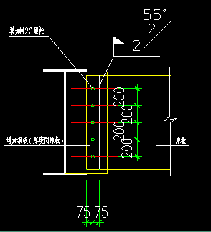

5.2 吊车梁系统
序号 | 损伤部位及损伤描述 | 加固方案
 | E/1柱与制动板端部无有效连接 | 加固方法见附图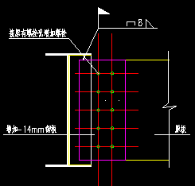
 | E/3处制动板螺栓松动 | 重新紧固螺栓
 | E/3吊车梁纵向连接螺栓2处缺失 | 按原规格增加螺栓
 | E/4支座两侧吊车梁纵向连接螺栓5处缺失、3处松动 | 完好的螺栓重新紧固、无法紧固的及缺失的螺栓按原规格更换
 | E/10柱与制动板连接螺栓扩孔 | 不加固
 | F/1柱与制动板采用多块钢板随意拼接 | 增加连接板见附图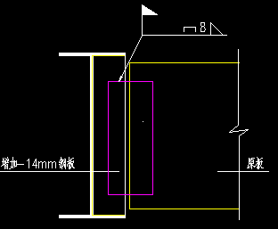
 | F/1-2间的制动板中部未进行有效拼接 | 采用塞焊缝补焊
 | F/(1/6)柱吊车梁纵向连接螺栓松动 | 完好的螺栓重新紧固、无法紧固的螺栓按原规格更换
 | F/1-2吊车梁下翼缘水平支撑g节点板与角钢无连接 | 加固处理按236.15A10201J123-50中DEA26-3重新焊接节点板
 | F/2-3吊车梁制动板与F/3柱连接螺栓2处缺失 | 按原规格增加螺栓
 | F/3支座两侧吊车梁纵向连接螺栓1处缺失、1处松动 | 完好的螺栓重新紧固、无法紧固的及缺失的螺栓按原规格更换
 | F/3-4吊车梁制动板与F/3柱连接螺栓2处缺失 | 按原规格增加螺栓
 | F/3-4吊车梁下翼缘水平支撑b节点板变形、松动 | 加固处理按236.15A10201J123-50中DEA26-3重新焊接节点板
 | F/5支座两侧吊车梁纵向连接螺栓松动 | 完好的螺栓重新紧固、无法紧固的螺栓按原规格更换
 | F/5-1/6吊车梁制动板与F/1/6柱无连接螺栓 | 按原规格增加螺栓
 | F/1/6支座两侧吊车梁纵向连接螺栓松动 | 完好的螺栓重新紧固、无法紧固的螺栓按原规格更换
 | F/1/6-8吊车梁制动板与F/8柱6枚连接螺栓缺失 | 不加固
 | F/8支座两侧吊车梁纵向连接螺栓松动 | 完好的螺栓重新紧固、无法紧固的螺栓按原规格更换
 | F/9-10吊车梁下翼缘支撑j节点节点板与吊车梁脱开 | 加固处理按236.15A10201J123-50中DEA26-3重新焊接节点板
 | F/10-11吊车梁下翼缘支撑h节点节点板与吊车梁连接螺栓均已松动 | 完好的螺栓重新紧固、无法紧固的螺栓按原规格更换

6.西区炉渣跨

6.1 柱子系统
序号 | 损伤部位及损伤描述 | 加固方案
 | G/8柱局部区域存在堆载现象 | 避免在此区域进行堆载
 | H/8-9柱间支撑变形 | 更换变形的杆构
 | H/9柱子锈蚀 | 现场除锈，若构件截面未减小，进行防腐处理

6.2 吊车梁系统
序号 | 损伤部位及损伤描述 | 加固方案
 | G/3柱与制动板端部连接螺栓扩孔、1枚缺失 | 按原规格增加螺栓
 | G/4支座两侧吊车梁纵向连接螺栓松动 | 完好的螺栓重新紧固、无法紧固的螺栓按原规格更换
 | G/4-5制动板与G/4柱连接螺栓扩孔 | 不加固
 | G/5支座两侧吊车梁纵向连接螺栓2处松动、3处缺失 | 完好的螺栓重新紧固、无法紧固的螺栓按原规格更换
 | G/5-1/6吊车梁下翼缘水平支撑6节点节点板变形、6-12角钢连接螺栓缺失1处 | 完好的螺栓重新紧固、无法紧固的螺栓按原规格更换
 | G/1/6支座两侧吊车梁纵向连接螺栓松动 | 完好的螺栓重新紧固、无法紧固的螺栓按原规格更换
 | G/9支座两侧吊车梁纵向连接螺栓3处松动 | 完好的螺栓重新紧固、无法紧固的螺栓按原规格更换
 | G/11支座两侧吊车梁纵向连接螺栓1处松动、丝扣不足 | 完好的螺栓重新紧固、无法紧固的螺栓按原规格更换
 | H/4支座两侧吊车梁纵向连接螺栓4处松动 | 完好的螺栓重新紧固、无法紧固的螺栓按原规格更换
 | H/1/6支座两侧纵向连接螺栓3处缺失、1处松动 | 完好的螺栓重新紧固、无法紧固的螺栓按原规格更换
 | H/8支座两侧吊车梁纵向连接螺栓扩孔 | 对扩孔部位的螺栓加焊
 | H/8-9吊车梁与下翼缘水平支撑eE杆件缺失 | 不加固处理
 | H/8-9吊车梁走道板中部拼接处开焊 | 增加焊缝，焊缝高及焊缝长度现场确定
 | H/9支座两侧吊车梁纵向连接螺栓3处缺失、1处松动 | 完好的螺栓重新紧固、无法紧固的及缺失的螺栓按原规格更换
 | H/10支座两侧吊车梁纵向连接螺栓3处缺失 | 按原规格增加螺栓
 | H/11支座两侧吊车梁纵向连接螺栓2处缺失 | 按原规格增加螺栓
 | H/12吊车梁纵向连接螺栓3处松动 | 完好的螺栓重新紧固、无法紧固的螺栓按原规格更换

四、加固措施
1. 要求具有加固资质及安全生产许可证的专业企业施工。
2.必须按照规范规定制定详细的施工技术专项施工方案并采取有效的安全措施，防止被加固钢结构构建的结构性能受到焊接加热补加钻孔等作业的损害
3. 高强螺栓连接，应按照国家标准《钢结构工程施工质量验收规范》GB50205的规定进行 高强螺栓连接。摩擦面的抗滑移系数试验和复检，现场处理的构件摩擦面应单独进行抗滑移系数试验，其结果应符合设计要求。
4.高强螺栓施工注意事项:涂有油污或生锈的高强螺栓、螺母、螺垫应用煤油清洗，再涂黄油。拧紧次序由节点或连接件中心沿杆件向四周进行。
5.施工质量检验应符合《建筑结构加固工程施工质量验收规范》（GB50550)的规定。
6.原结构加固部位，应除锈，其表面显露金属光泽、且不应有明显的凹面或损伤、若有划痕其深度不大于0.5mm。
7.应先将加固肋板用20mm间距30mm的定位焊缝，焊接后分区段（每段70mm）进行试焊，每焊完毕一个区段，应间隔3-5分钟。
8.应慎重选择焊接参数（如电流等）尽可能减小焊接时输入的热能量，避免由于焊接输入的热量过大，而使结构构件丧失过多的承载力。
9.选用低氢焊条、焊条直径不大于4mm，焊条电流不大于200A，多道施焊时，层间温度差，应低于100°C。
10.除锈：除锈应遵守《工业建筑防腐设计规范》GB500646与《钢结构管道涂装技术规程》 YB/T-9256的有关规定，除锈质量等级为Sa2.5级。除锈方法采用喷射（丸、砂）除锈，要求：除锈前后仔细消除油垢，毛刺，飞溅物及氧化铁皮等等，除锈及涂装工程的质量验收应符合《钢结构工程施工质量验收标准》GB50205-2020的规定。

五、附图

附图一
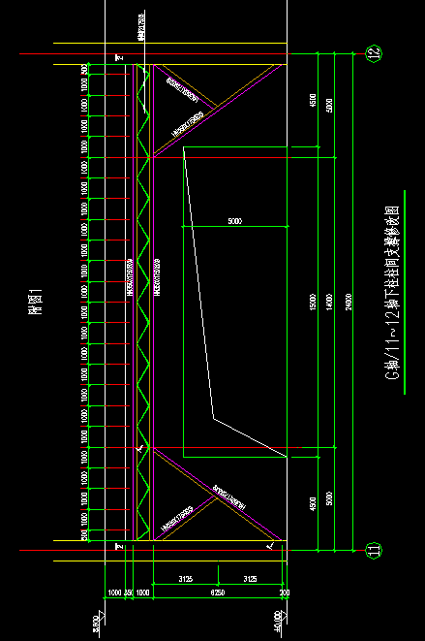
附图二
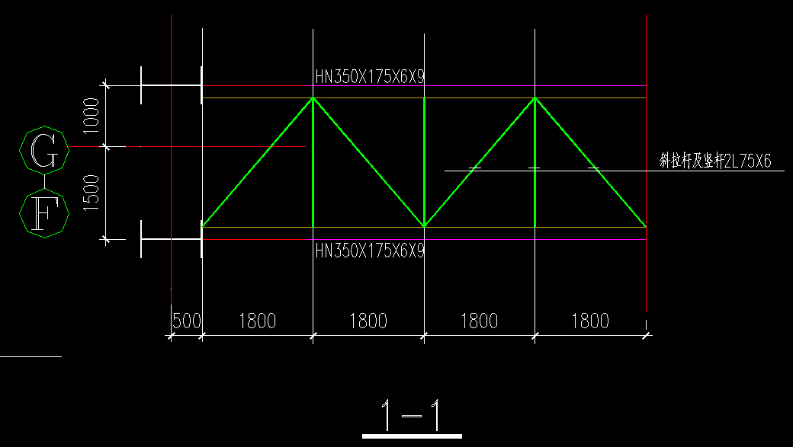
附图三
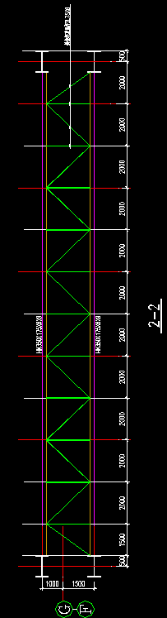

注：钢板及型钢采用为Q235B钢，连接均为焊接，焊条为 E43系列焊条.

